Отчёт по лабораторной работе 1

Ильин Никита Евгеньевич

Содержание

# 1 Цель работы

Цель данной работы – научиться программировать шифры простой замены, таке как: шифр Цезаря и шифр Атбаш

# 2 Задание

1. Реализовать шифр Цезаря с произвольным ключом k.
2. Реализовать шифр Атбаш.

# 3 Теоретическое введение

В основе функционирования шифров простой замены лежит следующий принцип: для получения шифрекста отдельные символы или группы символов исходного алфавита заменяются символами или группами символов шифроалфавита.

Шифр Цезаря (также он является шифром простой замены) - это моноалфавитная подстановка, т.е. каждой букве открытого текста ставится в соответствие одна буква шифртекста. На практике при создании шифра простой замены в качестве шифроалфавита берется исходный алфавит, но с нарушенным порядком букв (алфавитная перестановка). Для запоминания нового порядка букв перемешивание алфавита осуществляется с помощью пароля. В качестве пароля могут выступать слово или несколько слов с неповторяющимися буквами. Шифровальная таблица состоит из двух строк: в первой записывается стандартный алфавит открытого текста, во второй - начиная с некоторой позиции размещается пароль (пробелы опускаются), а далее идут в алфавитном порядке оставшиеся буквы, не вошедшие впароль. Вслучае несовпадения начала пароля с началом строки процесс после ее завершения циклически продолжается с первой позиции. Ключом шифра служит пароль вместе с числом, указывающим положение начальной буквы пароля. Таблица шифрования на ключе 4 пароль будет иметь вид: бдежзийклмнопрстуфхцишщььэюя мэюяпарольбвгдежзийкмистуфхцчшщь В процессе шифрования каждая буква открытого текста заменяется на стоящую под ней букву. В 1 в. н.э. Ю. Цезарь во время войны с галлами, переписываясь со своими друзьями в Риме, заменял в сообщении первую букву латинского алфавита (А) на четвертую (D), вторую (В) - на пятую (Е), наконец, последнюю - на третью: ABCDEFGHIJ KMOPQRSTUVWXYZ DEFGHIJ KLMNOP QRSTUVWXYZABC Донесение Ю. Цезаря Сенату об одержанной им победе над Понтийским царем выглядело так: YHQL YLGL YLFL (“Veni, vidi, vici” - лат. “Пришел, увидел, победил”). Император Август 1( .в н. э.) в своей переписке заменял первую букву на вторую, вторую - на третью и т. д., наконец, последнюю - на первую: ABCDEFGHIJ KLMOPQRSTUVWXYZ BCDEFGHIJ KLMNOPQRSTUVWXYZA Любимое изречение императора Августа выглядело так: GFTUJOB MFOUF (“Festina lente” - лат. “Торопись медленно”). Из примеров видно, что изменяя величину сдвига, можно получить несколько разных криптограмм для одного исходного текста. Математически процедуру шифрования можно описать следующим образом: mT = { T ’ } , j = 0 , 1 , … . . , m - 1 , Ti (a) = (a +j)mod m, где (a +j)mod m - операция нахождения остатка от целочисленного деления a +j на т; Tm - циклическая подгруппа. Пронумеруем буквы латинского алфавита от 0до 25: а = 0,b = 1, с= ,3 .,z = 25. Влатинском алфавите 62 букв и поэтому примем т = 26. Тогда операцию шифрования запишем в виде: буква с номером і заменяется на букву с номером (і + 3) mod 26. Возможно и обобщение шифра Цезаря на случай произвольного ключа :k символ с номером і заменится на символ с номером (i +k)mod 26. Таким образом, открытый текст ао, а,,…, а-1 преобразуется в криптограмму T’ (ao), T’ (a1),., T’ (aN-1). При использовании для шифрования подстановки Т) символ а открытого текста заменяется символом a +j 6

шифрованного текста. Цезарь обычно для шифрования использовал подстановку т3. Взлом такого шифра осуществляется путем анализа частотных характеристик языка открытых текстов. Например, в русском тексте длиной 10000 символов буква Овстречается всреднем 1047 раз, Е- 836, А- 808, Н- 723 и тд.. Поэтому, если в достаточно длинной криптограмме какой-то символ встречается чаще остальных, то есть все основания полагать, что это буква О. 2. Шифр Атбаш. Данный шифр является шифром сдвига на всю длину алфавита. Для алфавита, состоящего только из русских букв и пробела, таблица шифрования будет иметь следующий вид: абвгдежзийклмнопрстуфхичшшьыэюя. -яюзБыьщшчцхфуторпонмлкйизжедвба При программной реализации шифра Атбаш на языке Pascal целесообразно использовать таблицу ASCII и функции работы с ней (ord и char). Далее показана функция перевода символа открытого текста в шифр путем зеркального отражения по таблице ASCI. Function Atbash(openchar:char):char; Begin Atbash: 255 - ord(openchar); End.

# 4 Выполнение лабораторной работы

1. Для начала реализуется алгоритм шифра цезаря на языке Python (рис. ??).

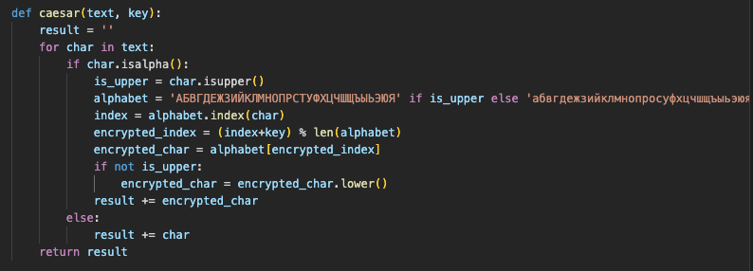

Программная реализация шифра Цезаря

1. Зашифрованное сообщение выглядит следующим обрзом (рис. ??).

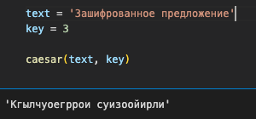

Результат работы программы

1. Затем реализуется алгоритм шифра Атбаш на языке Python (рис. ??).

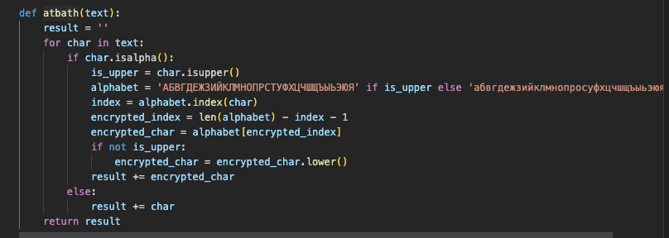

Программная реализация шифра Атбаш

1. Зашифрованное сообщение выглядит следующим обрзом (рис. ??).

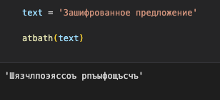

Результат работы программы

# 5 Выводы

В ходе работы были реализованы алгоритмы шифрования шифром Цезаря и шифром Атбаш. Реализацция алгоритмов была произведена на язке програмирования Python.